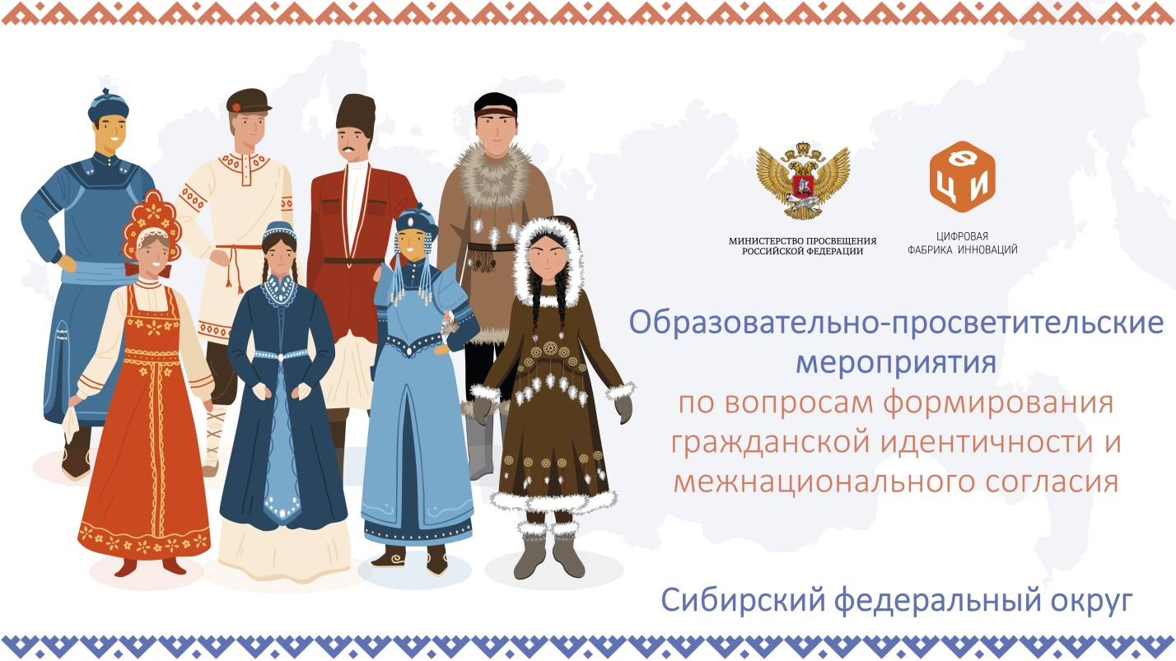

**В Кызыле пройдет серия образовательно-просветительских мероприятий по вопросам формирования гражданской идентичности и межнационального согласия**

**15 октября 2021 года** на площадках **МБОУ СОШ № 17 г. Кызыла и ФГБОУ ВО «Тувинский государственный университет»** пройдет **серия образовательно-просветительских мероприятий по вопросам формирования гражданской идентичности и межнационального согласия.**

**Цель проведения мероприятия** – формирование и укрепление гражданской идентичности и межнационального согласия среди детей и молодежи Российской Федерации.

**Мероприятие** сфокусировано на решении следующих **основных задач**:

* укрепление единства многонационального народа Российской Федерации;
* сохранение этнокультурного многообразия народов Российской Федерации;
* развитие в гражданском обществе социальной солидарности;
* воспитание социально ответственной личности, обеспечит гармонизацию межэтнических отношений.

**К участию в мероприятии приглашаются:** специалисты в сфере воспитания, обучающиеся общеобразовательных организаций, молодежь, родители, педагогические работники, представители спортивных, общественных и религиозных организаций, учреждений культуры.

**Основные форматы работы мероприятия:**

1. Открытый урок «Семья народов России».
2. Проектная мастерская «Фестиваль национальных культур «Евразия».
3. Мастер-классы «Ситуации межкультурного общения», «Определение языковой компетенции в условиях двуязычия республики», «Безэквивалентная лексика в переводах (на материале параллельного подкорпуса электронного корпуса текстов тувинского языка)».
4. Семинар «Конфессиональный диалог в поликультурной образовательной среде».
5. Стратегическая сессия «Народы Республики Тыва: межкультурный и межрелигиозный диалог».

**В качестве ведущих мероприятий** приглашены педагоги общеобразовательных организаций, образовательных организаций высшего образования Российской Федерации, представители РАН, РАО, общественных и религиозных организаций, авторы практик по вопросам формирования гражданской идентичности и межнационального согласия, специалисты в сфере воспитания.

**Участие в мероприятии**: очное и бесплатное.

**Всем участникам мероприятия** будет выдан **именной электронные сертификат**.

**Регистрация на мероприятие**: доступна на сайте – [https://rus.life/#events](https://rus.life/%23events).

**Подробнее о мероприятии:** <https://youtu.be/2qdLsPgwJEs>

**Время и место проведения мероприятия:**

10:00-17:00

МБОУ СОШ № 17 г. Кызыла (г. Кызыл, ул. 70-летия Победы, д. 2)

ФГБОУ ВО «Тувинский государственный университет» (г. Кызыл, ул. Ленина, д. 36)

**Организаторы мероприятия:** АНО СРОИ «Цифровая Фабрика Инноваций» при поддержке Министерства просвещения Российской Федерации.

Консультирование по вопросам, связанным с участием в мероприятии, осуществляется по телефону +7 (495) 225-54-58 или электронной почте mail@rus.life.

Контактное лицо – Пшеничный Денис Игоревич.